附 圖
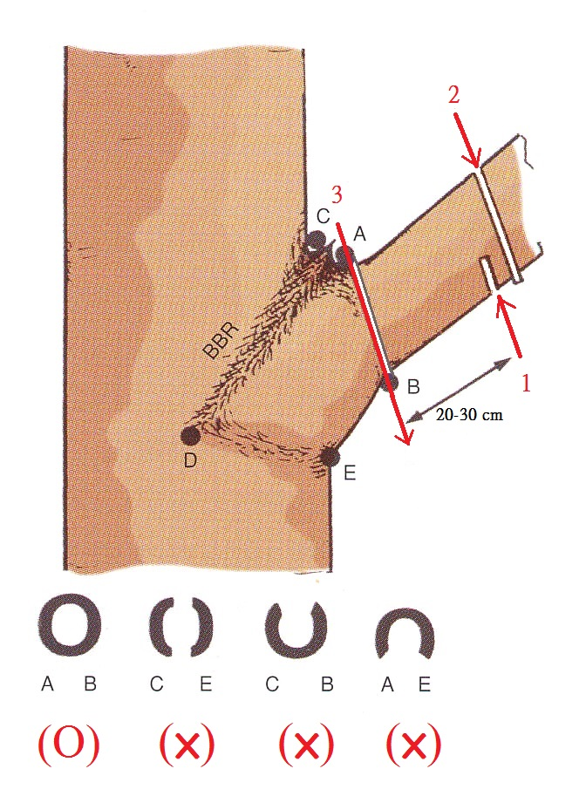
說明：
一、執行樹木修剪作業時，為避免因枝條粗大，使枝條下側樹皮於切除過程遭撕裂，宜採用三段式修剪法。
二、闊葉樹修剪作業，先找出樹幹與枝條接壤處枝皮樑脊(如圖標示BBR)，及圍繞枝條基部枝瘤(如圖標示B至E)之位置。倘枝瘤不明顯，則切除位置與樑脊的角度要與樑脊與枝條所形成的夾角大致相同。先於枝條下端距離基部二十公分至三十公分處鋸一受口(如圖標示1)，深度約為枝條直徑四分之一至三分之一，再於距離受口約五公分處鋸切枝條(如圖標示2)，最後於樑脊至枝瘤外側位置鋸切枝條(如圖標示3)，其形成傷口癒合形狀為○。不正確之鋸切位置所形成癒合形狀分別為（）、∪、∩。
三、針葉樹無明顯枝皮樑脊及枝瘤，修剪時，工具宜緊靠樹幹，自枝條基部垂直鋸切。粗大枝條宜採用三段式修剪法
四、本附圖(樹木三段式修剪法及不同枝條修剪位置所形成傷口形狀圖)由行政院農業委員會林業試驗所邱志明研究員提供。

